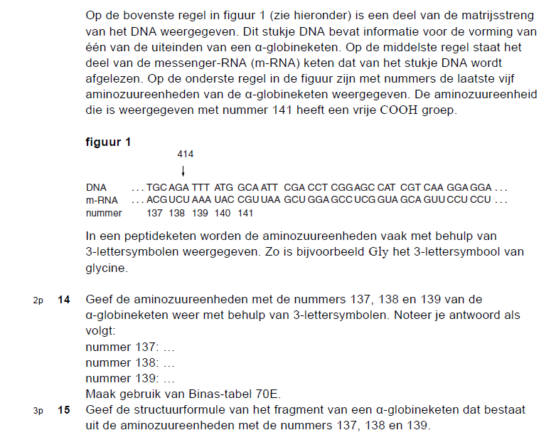

**14 maximumscore 2**

nummer 137: Thr

nummer 138: Ser

nummer 139: Lys

Indien het volgende antwoord

